МИНИСТЕРСТВО ОБРАЗОВАНИЯ И НАУКИ РЕСПУБЛИКИ БЕЛАРУСЬ

БЕЛОРУССКИЙ НАЦИОНАЛЬНЫЙ ТЕХНИЧЕСКИЙ УНИВЕРСИТЕТ

## Факультет информационных технологий и робототехники

Кафедра программного обеспечения информационных систем и технологий

**Отчет по лабораторной работе №2**

по дисциплине: «Основы работы с терминалом

и командная строка в UNIX»

Выполнил**:** ст. гр. 10702221 Мудреченко М. С.

Принял**:** Давыденко Н.В.

Минск 2023

# Лабораторная работа № 2.

**Цель:** Изучить командную строку UNIX и получить основы работы с термина-

лом в дистрибутивах Linux (UNIX).

**Задачи лабораторной работы:**

1. Ознакомиться с теорией и законспектировать её;
2. Повторить выполнение примеров заданий;
3. Выполнить задания с индивидуальными данными;
4. Оформить отчёт с теорией и скриншотами индивидуальных заданий;
5. Ответить на контрольные вопросы.

**Задания:**

Задание 1

Используя терминал

1. Зайдите в корневую директорию root и получите все доступные ката-

логи. Выведите все файлы и директории в данном каталоге (root).

2. Получите данные о вашей системе. Найдите исполняемый файл ядра

Linux. В какой директории он находится?

3. Вернитесь в домашний каталог пользователя (home). Выведите сообще-

ние «I‘m like Linux!».

4. Получите историю введенных команд.

5. Создайте директорию на рабочем столе. Внутри этой директории со-

здайте 3 текстовых файла одним действием.

6. Удалите один из созданных файлов с помощью мыши (в графическом

интерфейсе), а другой файл с помощью консольной команды. Далее с

помощью консольной команды попробуйте найти удаленные файлы.

Посмотрите атрибуты найденного файла. Объясните в чем разница этих

способов удаления файлов.

7. Записать текст «I’m like Linux!» в оставшийся файл.

8. Допишите в этот файл историю команд.

9. Вывести содержимое файла на консоль.

10. Откройте содержимое файла с помощью графического редактора

(например, gedit, nano).

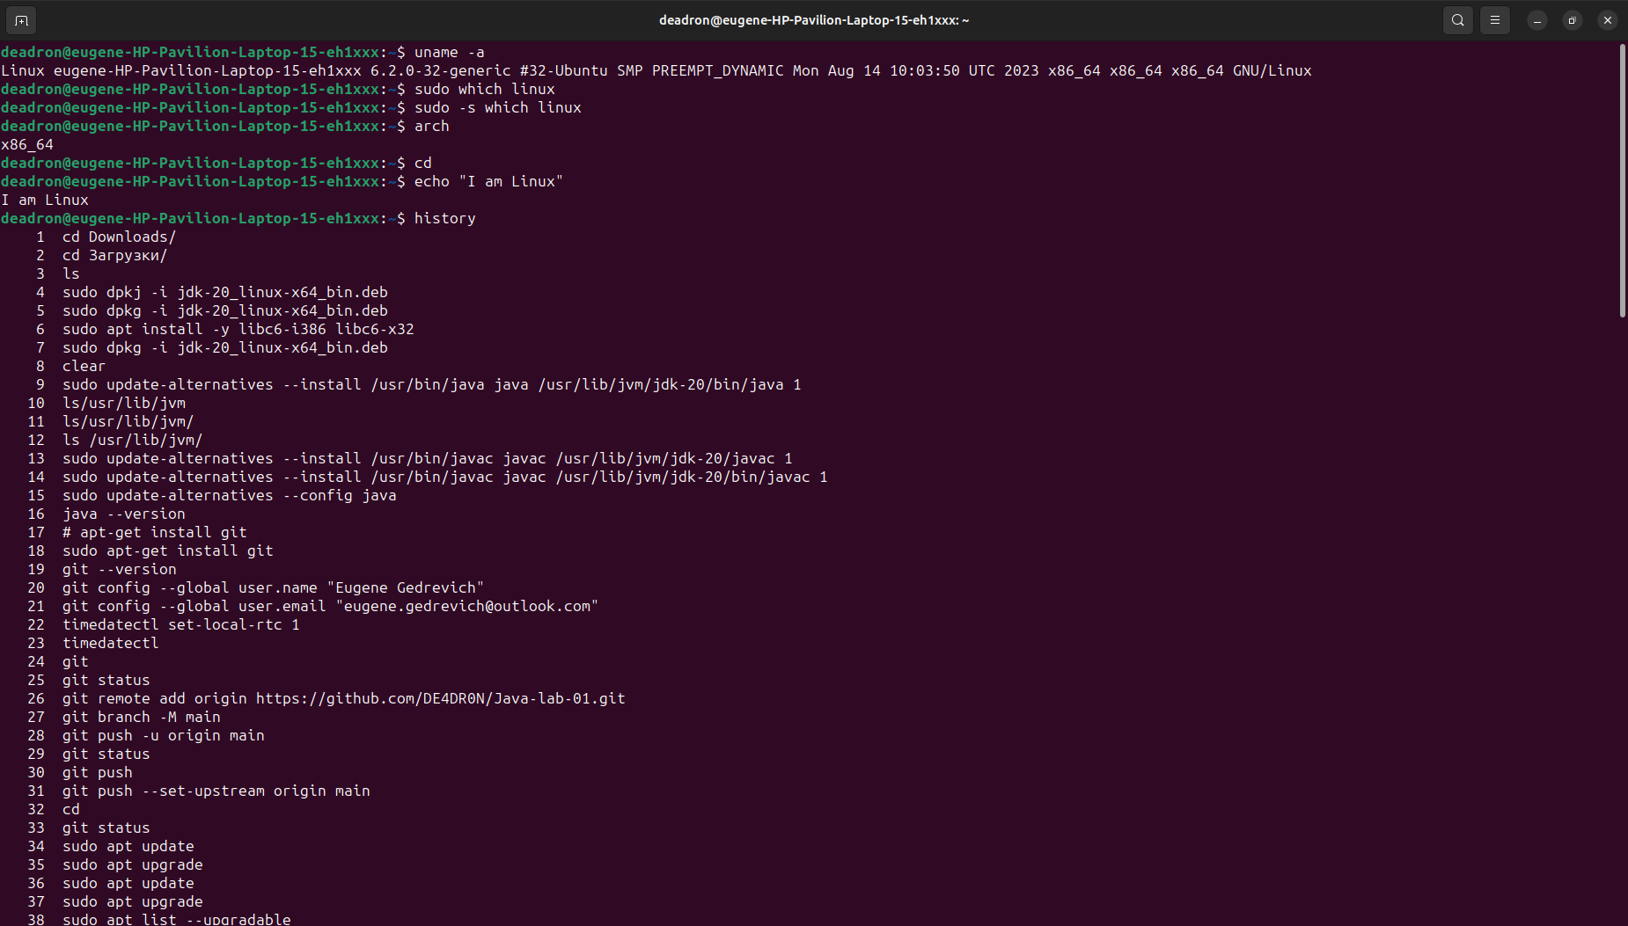

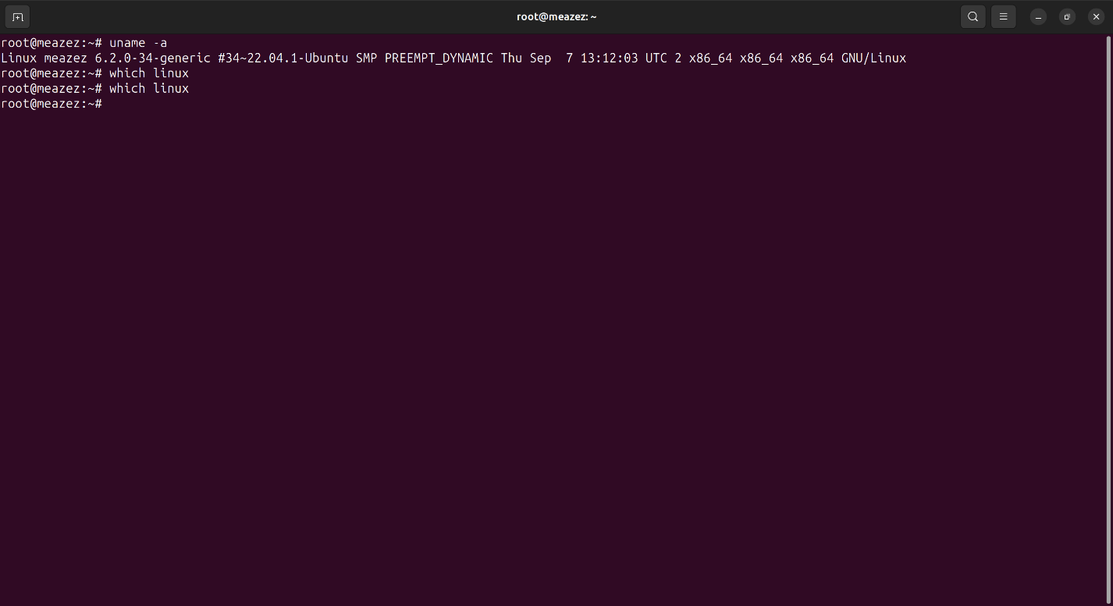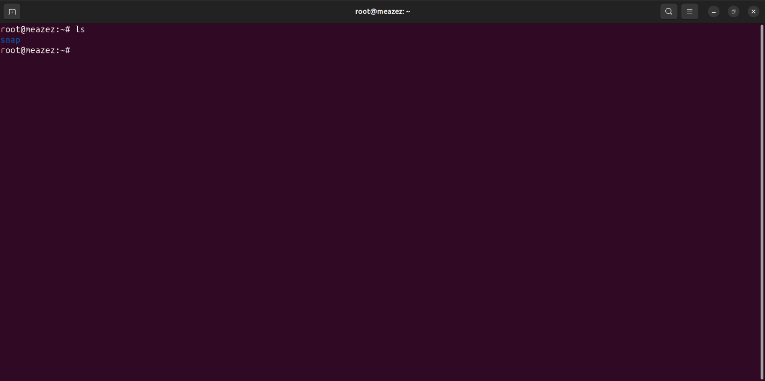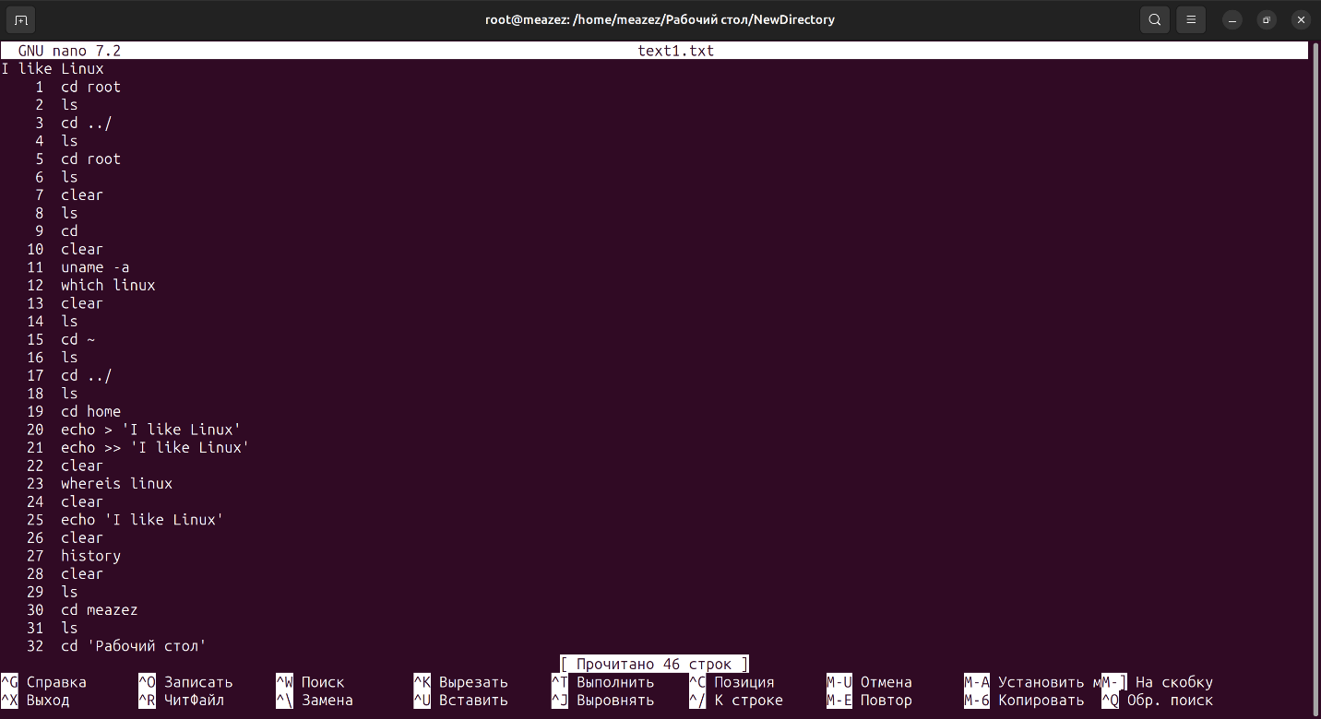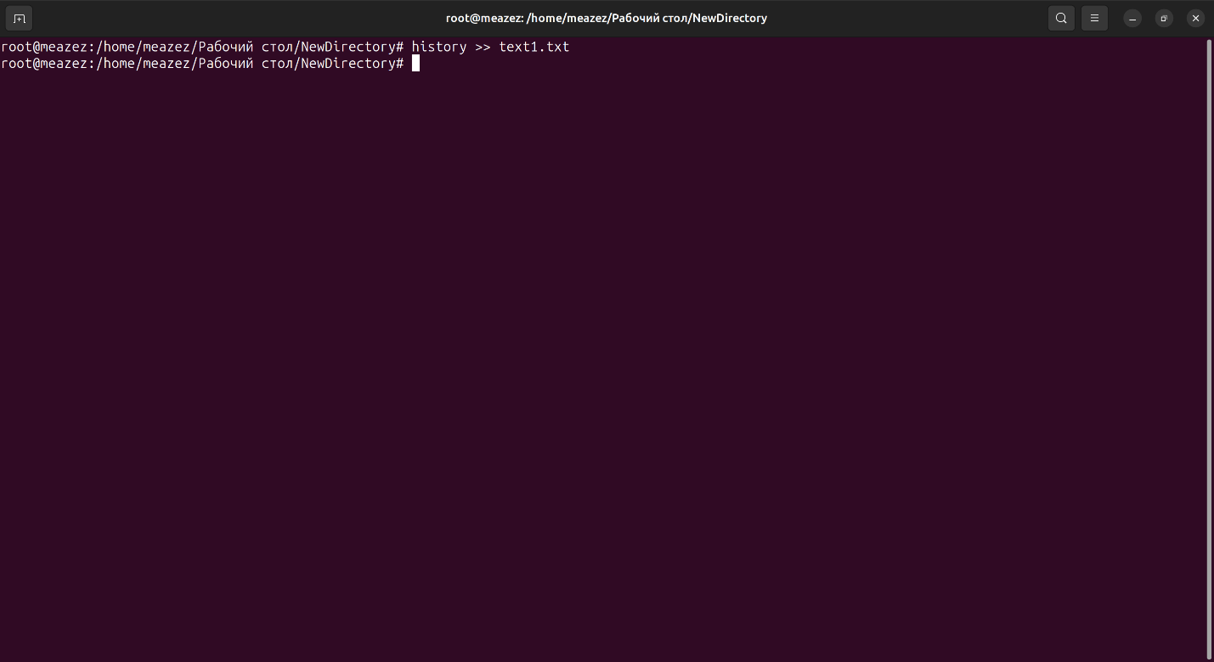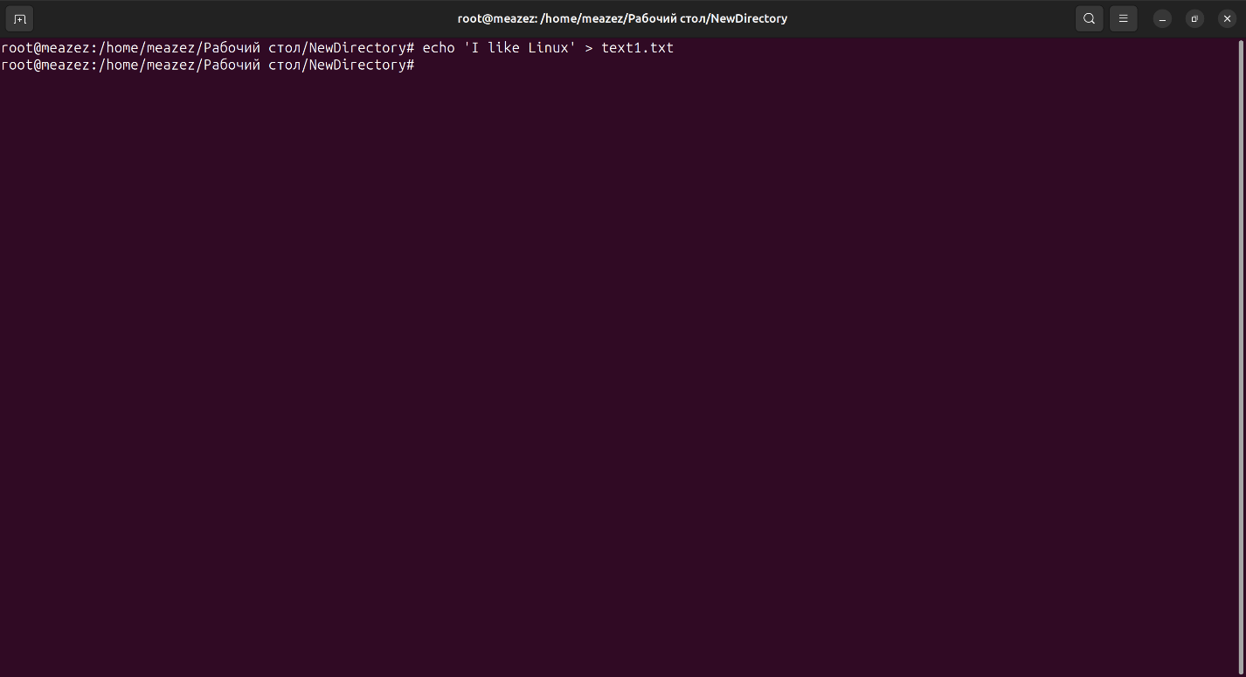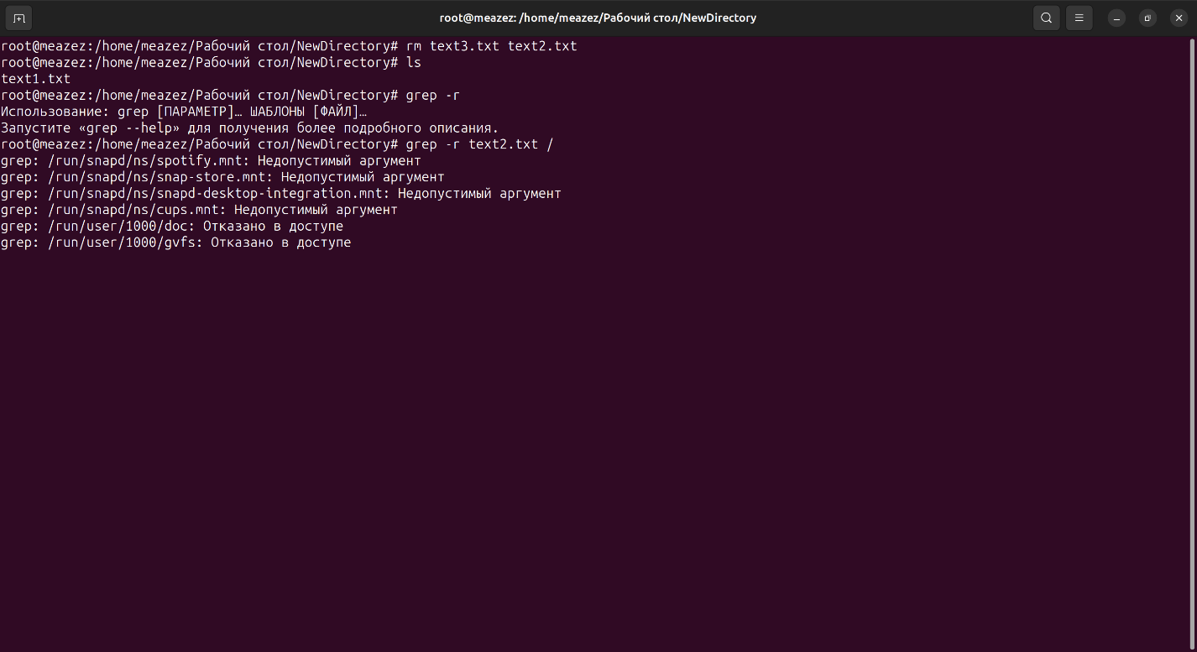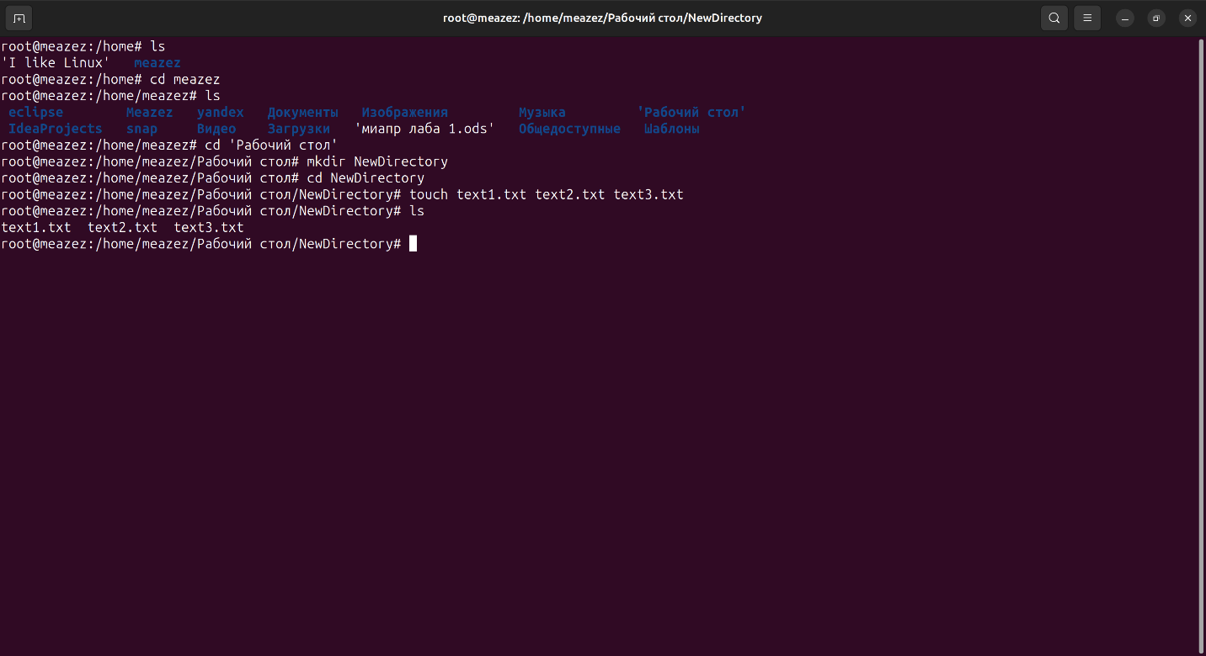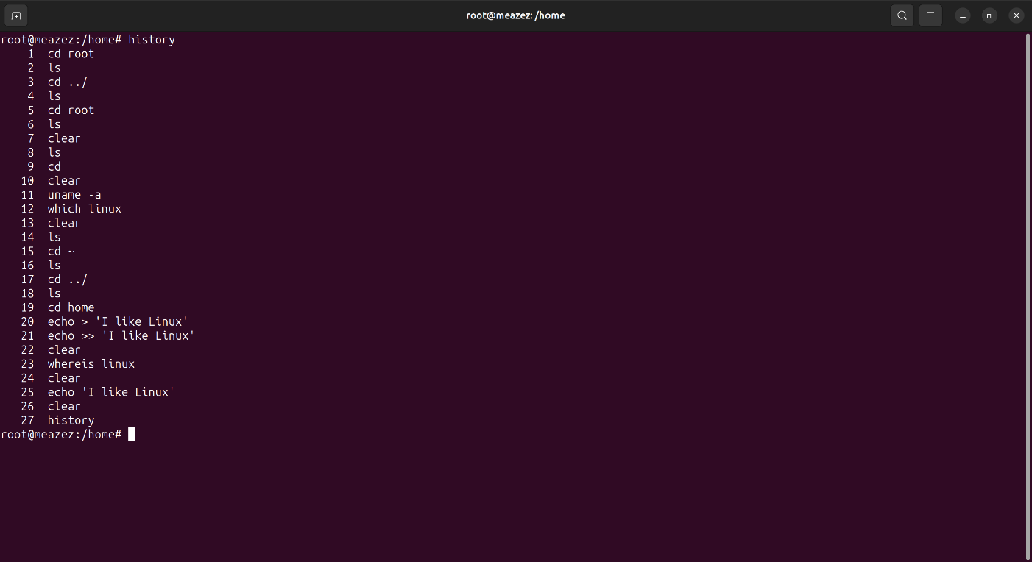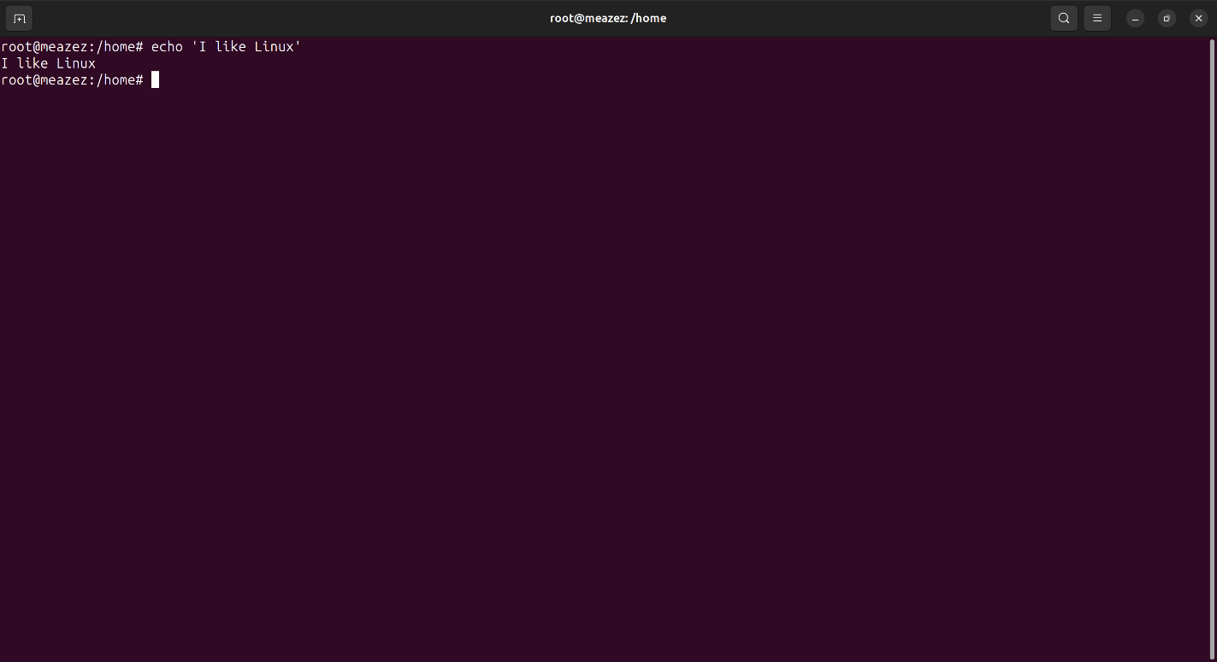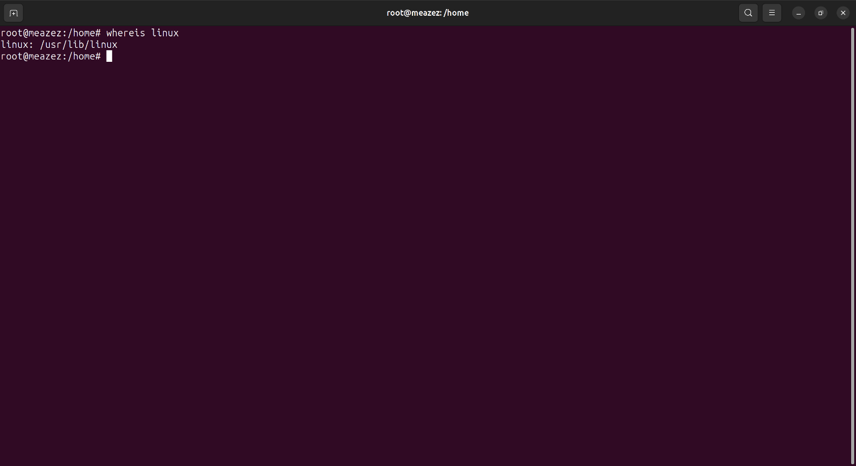

Задание 2

1. Получите справку о справке. Укажите все разделы руководства.

2. Получите справку о первом и пятом разделе справочника.

3. Получите краткую справку о любой команде, ранее использованной

вами.

4. Получите список страниц руководства, в которых содержится ключевое

слово команды получения данных о вашей системе.

5. Получите справки о команде passwd и конфигурационном файле

passwd. Найдите их месторасположение в директориях. Объясните в чем

разница.

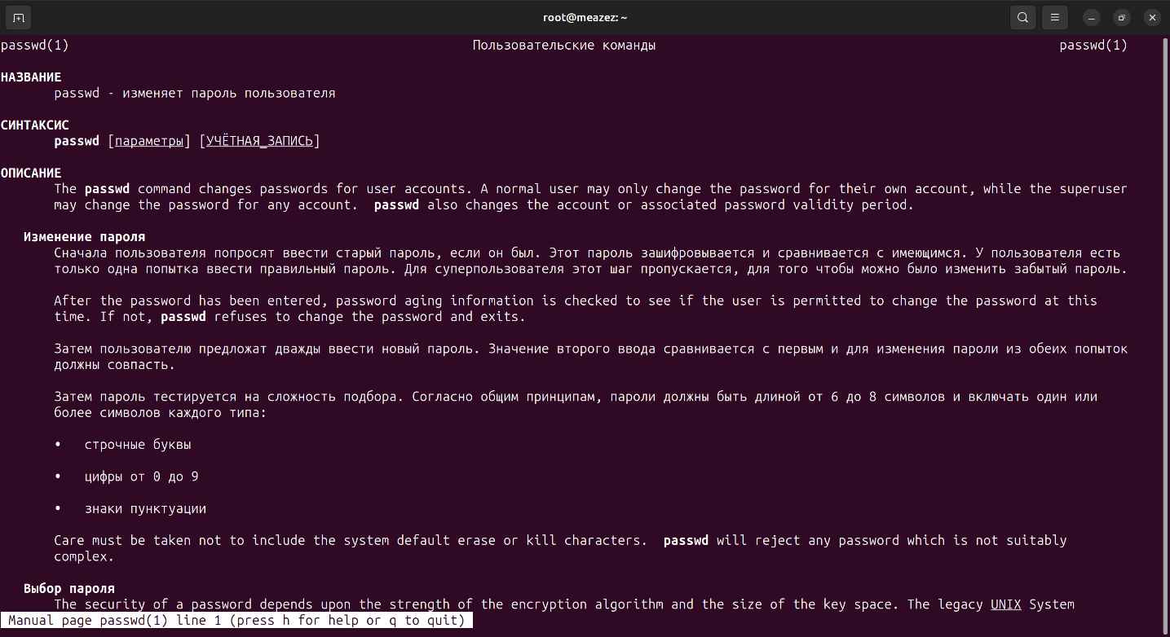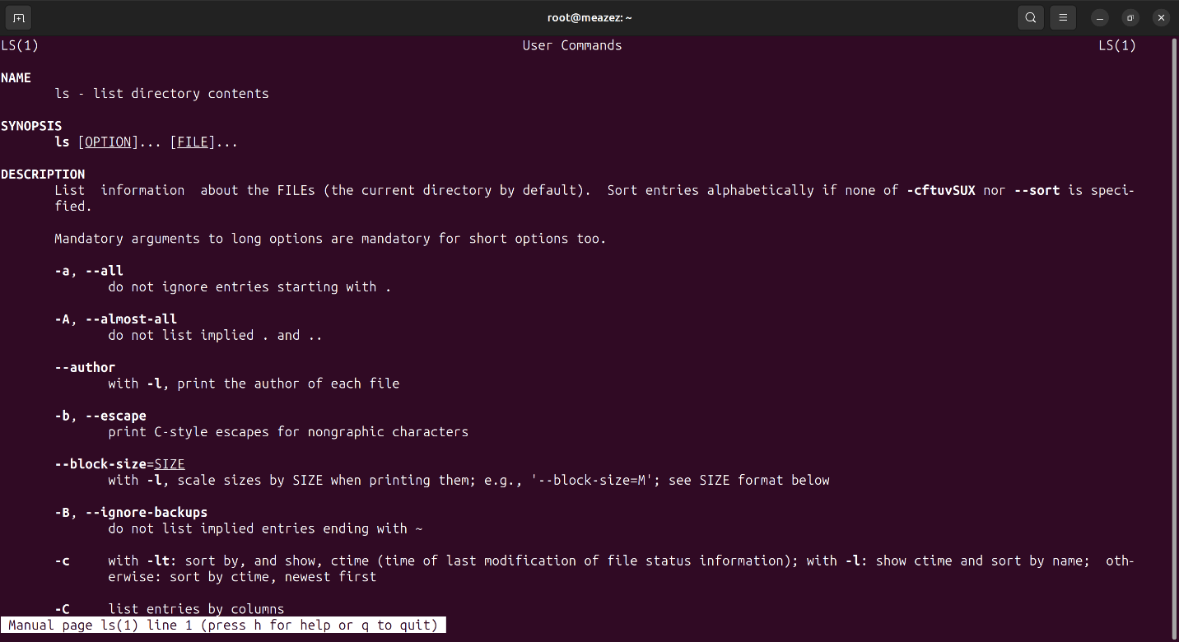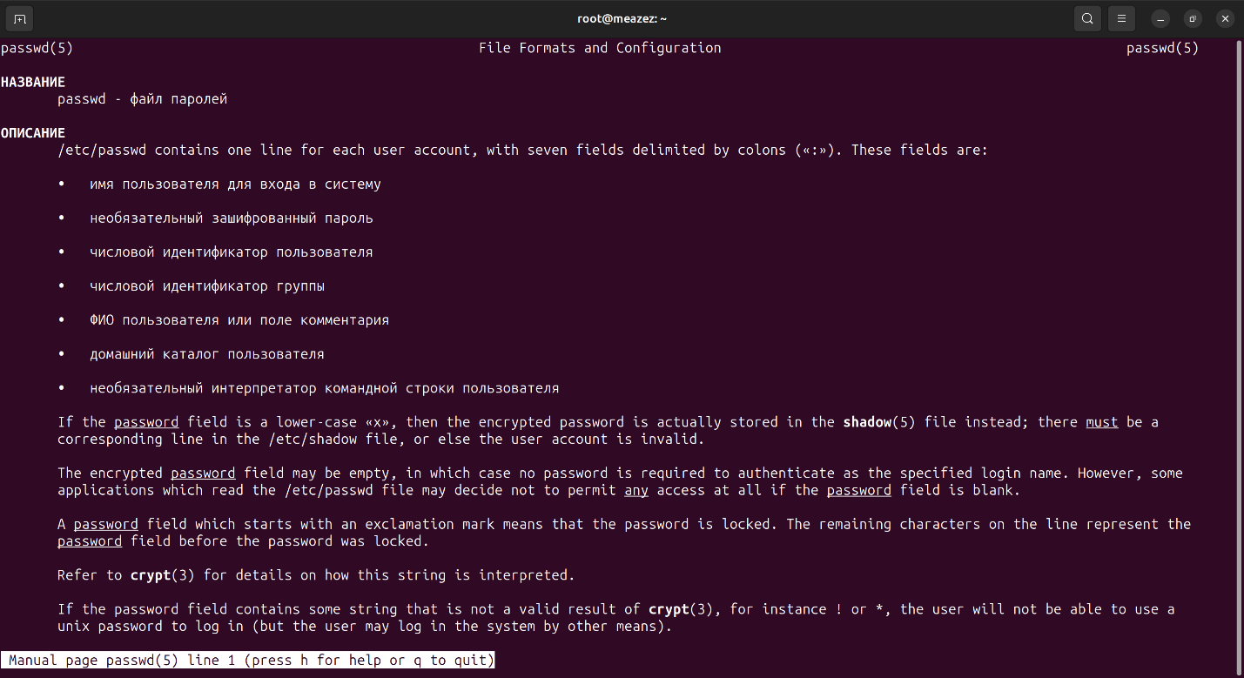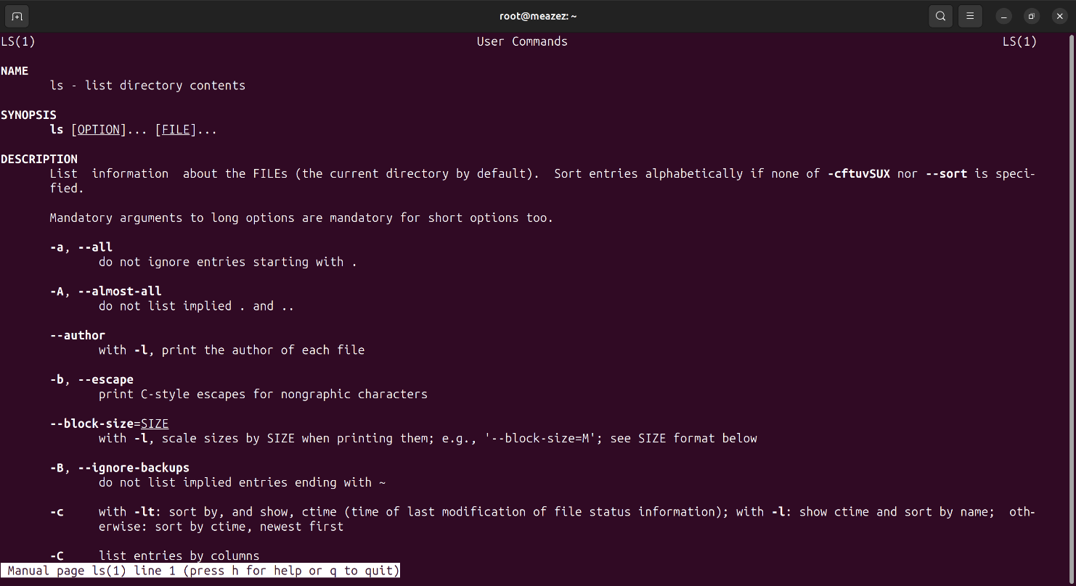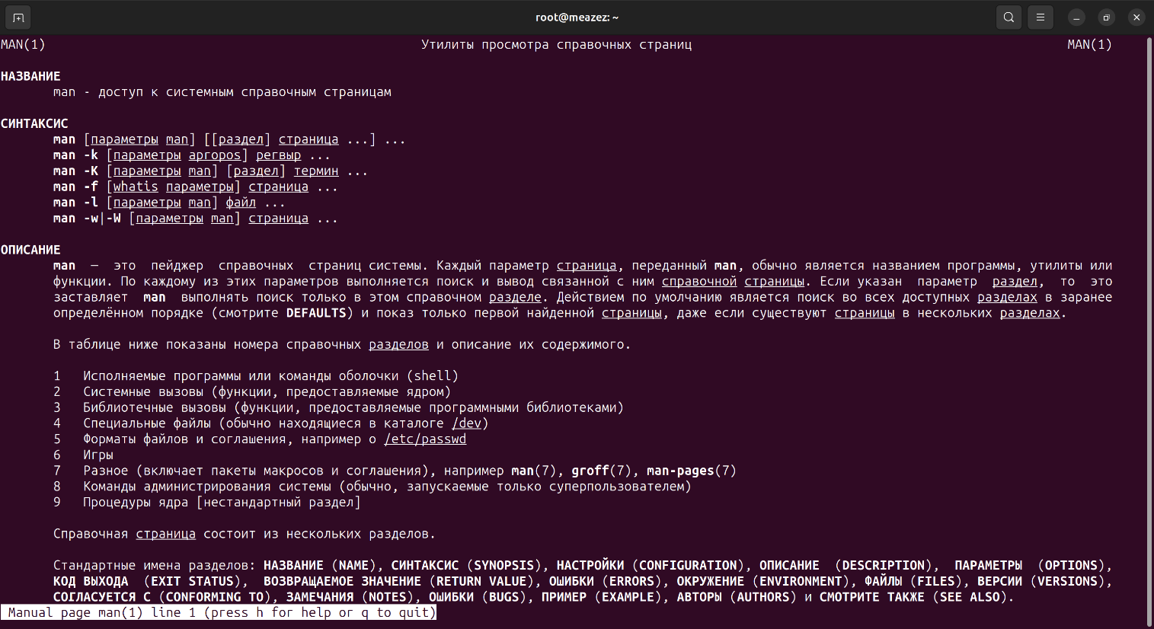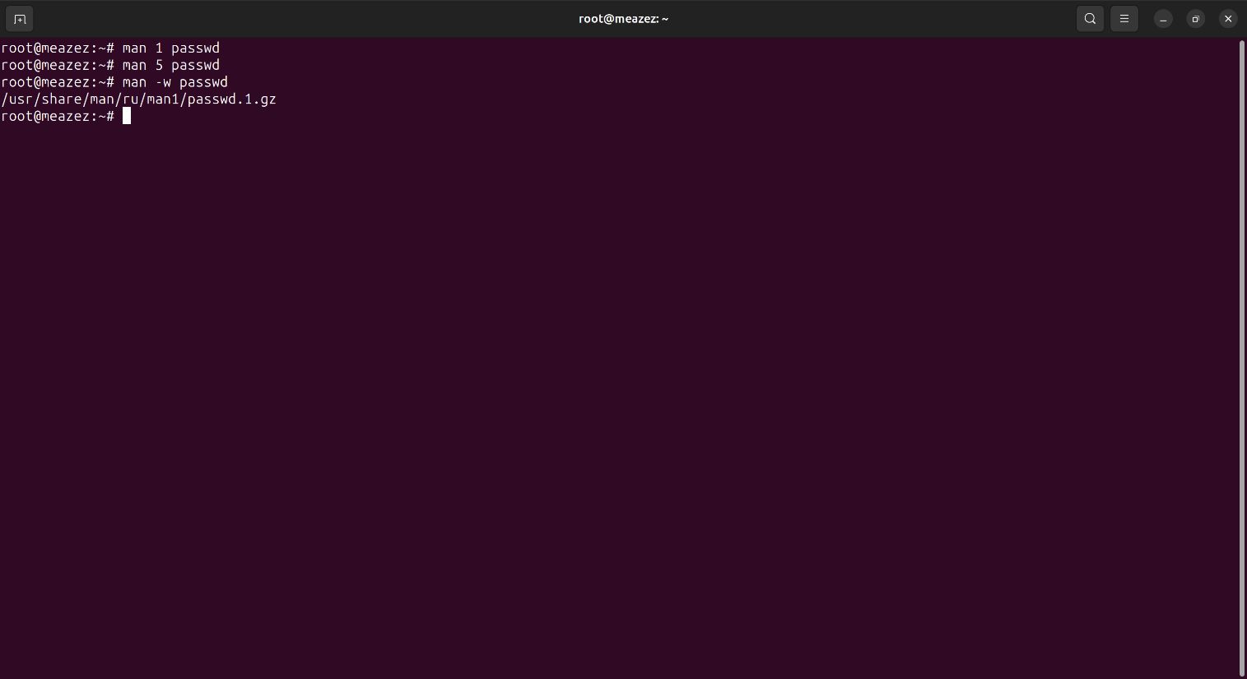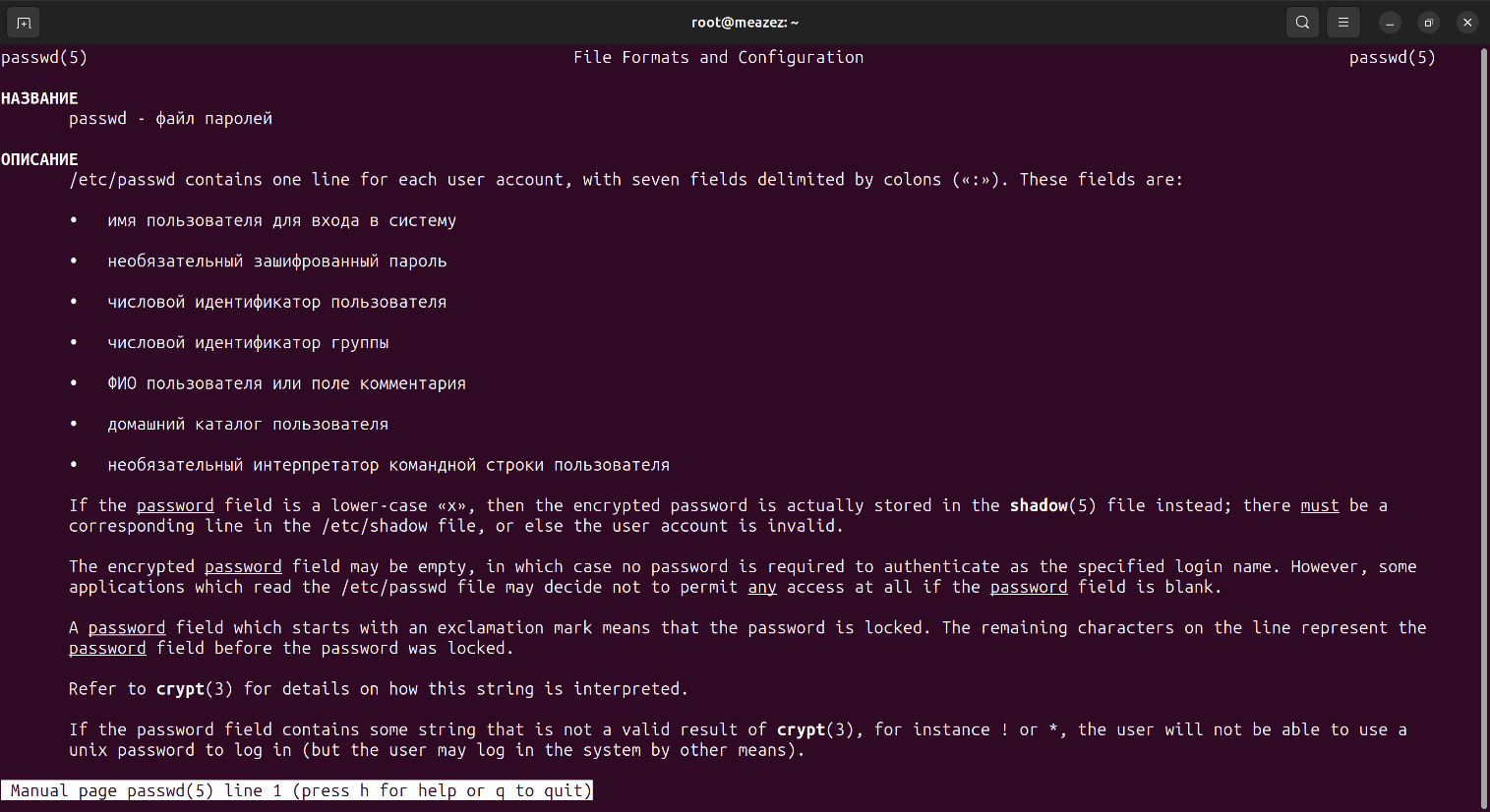

Задание 3

Для выполнения всего курса лабораторных работ вам необходимо

правильно организоваться. При этом используем всю мощь командной

строки. В пользовательской директории home создайте каталоги для

выполнения и хранения лаборатоных работ. Курс можно назвать LinuxLabs,

он состоит из двух семестров Sem1 и Sem2. В каждом семестре примерно

5 тем (Lab1 … Lab5). В каждой лабораторной примерно три задания

(например, Task31, Task32, Task33). Это все каталоги, а в каждом каталоге

должен быть текстовый файл, например, file31. Дерево каталогов может

выглядеть примерно так, LinuxLabsSem1/LinuxLab3/Task31/file31. Образец

необходимых регулярных выражений представлен в «песочнице».

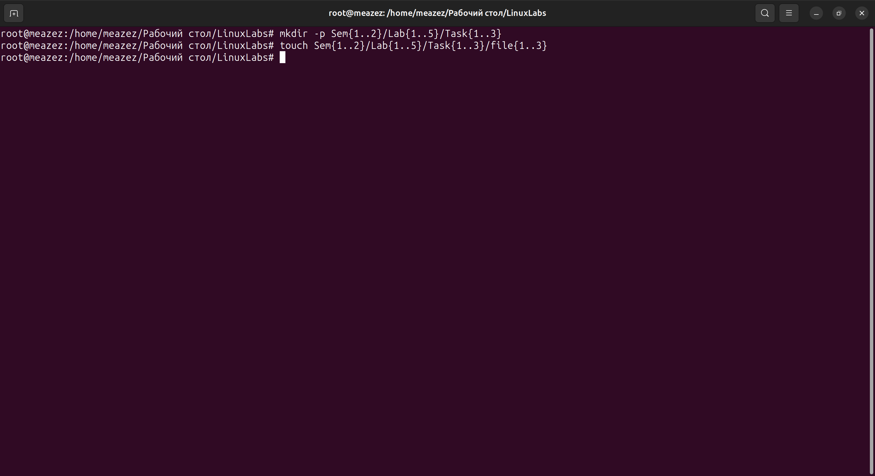

**Контрольные вопросы:**

1. Укажите преимущества терминала перед оконным интерфейсом, и наоборот?

Быстрота использования, управление удалёнными данными, автоматизация.

1. Укажите специальные символы текущей и родительской директории, и как можно сменить текущую директорию?
2. Что такое встроенная справка утилиты, как ее получить?

Для получения справки используется команда man. Например, команда man ls выводит справку по команде ls